מיניפ שלב ד

מיכל שלומי

**DSD מיובא:**

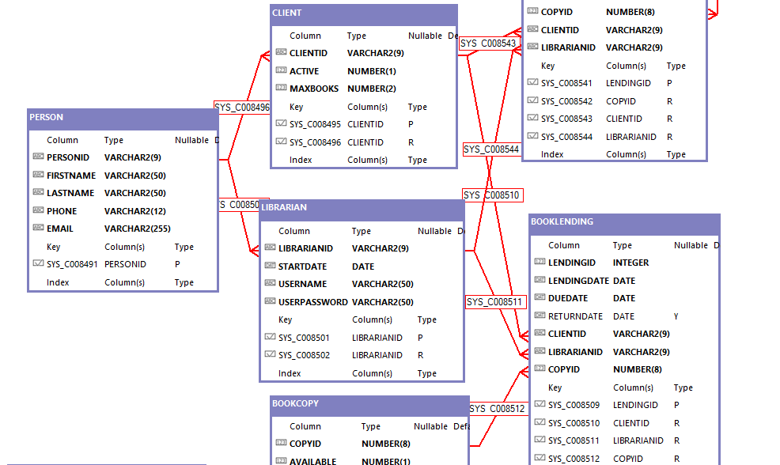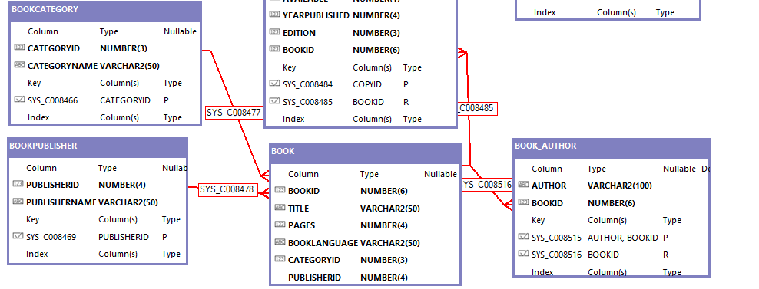

**ERD מיובא לאחר התרגום מDSD:**

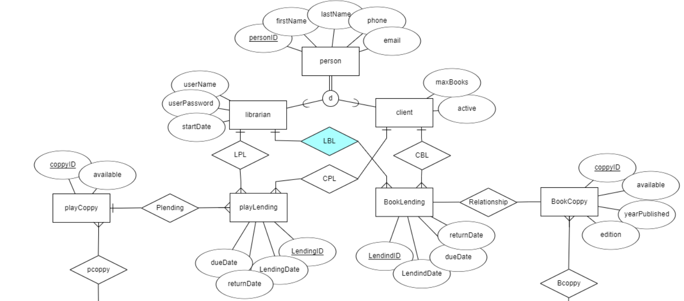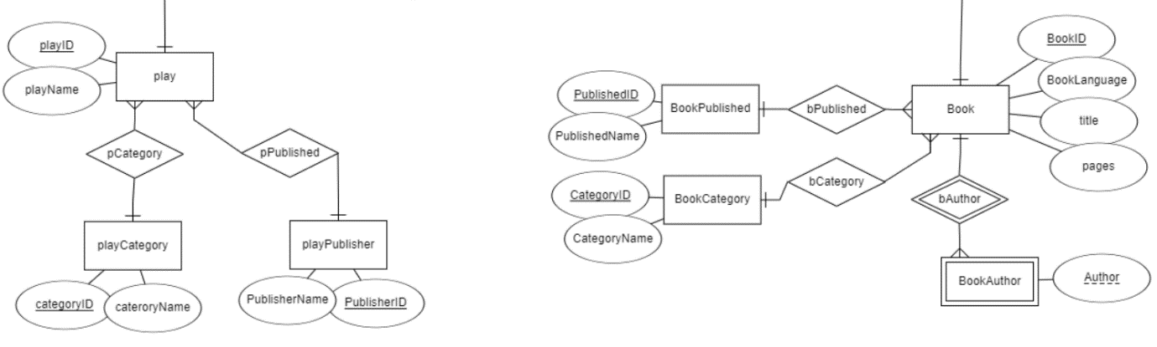

**הסבר התרגום מDSD ל ERD:**

עבור כל ישות הוספתי רק את התכונות שבדיאגרמה שעבורם לא צוין שהם מפתח זר R

לגבי הקשרים- ניתן לראות מיהם המפתחות הזרים של כל טבלה ולתרגם בהתאם כי בקשר יחיד לרבים המפתח הראשי של צד היחיד מופיע כתכונה בצד הרבים

ובקשר של ישות חלשה המפתח הראשי מכיל גם את מפתח של הישות עצמה וגם את המפתח של הצד השני.

לגבי הקשר בין PERSON ל CLIENT & LIBRARIAN ניתן להבין כי מדובר בקשר של ירושה

בטבלאות שלנו לא מצאתי קשר רבים לרבים כי לא היה טבלה שהמפתח הראשי שלה הורכב מ2 מפתחות זרים של 2 טבלאות אחרות.

דרך נוספת היא- לפי צורת החיצים ב DSD ניתן ליצור את החיצים על הקשרים ב ERD עבור רוב הקשרים.

**ERD המעודכן שלי לפי השינויים שבוצעו בשלבים קודמים:**

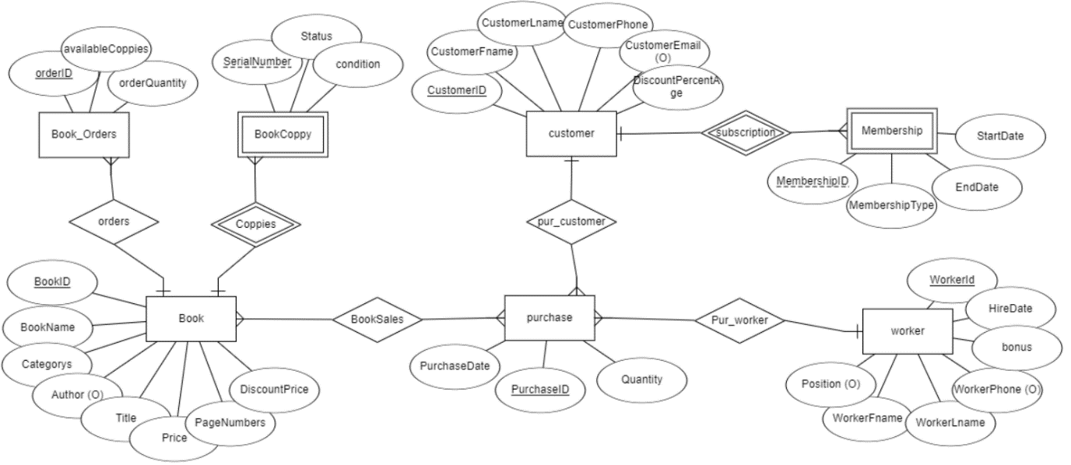

**DSD שלי:**

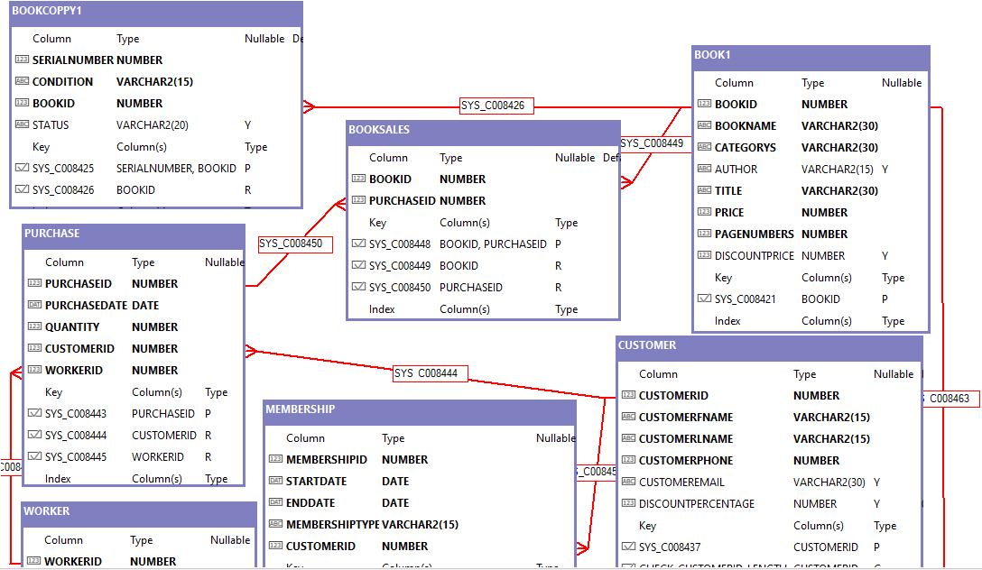

**ERD המאוחד:**

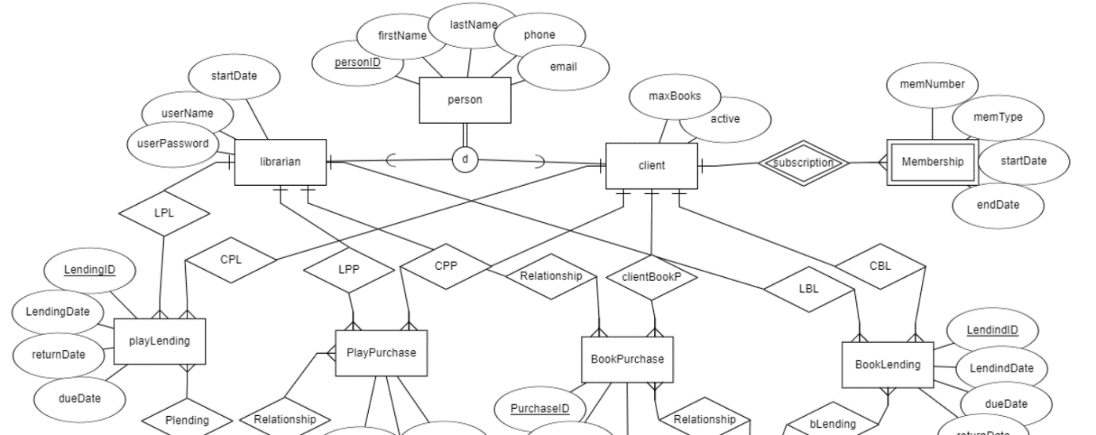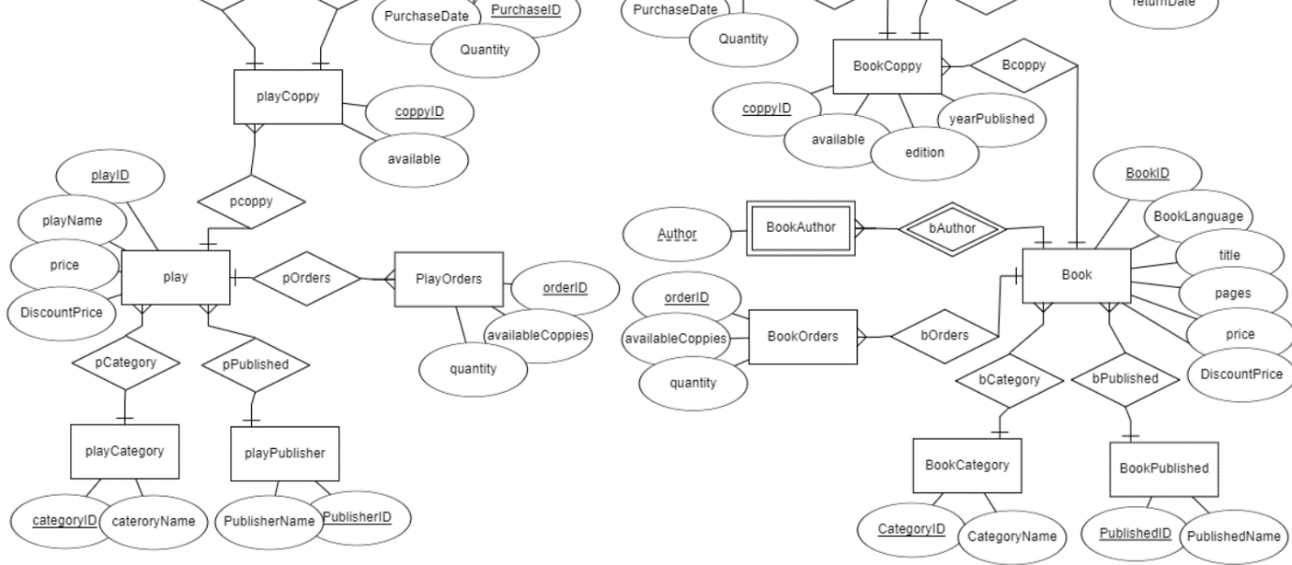

**DSD המאוחד:**

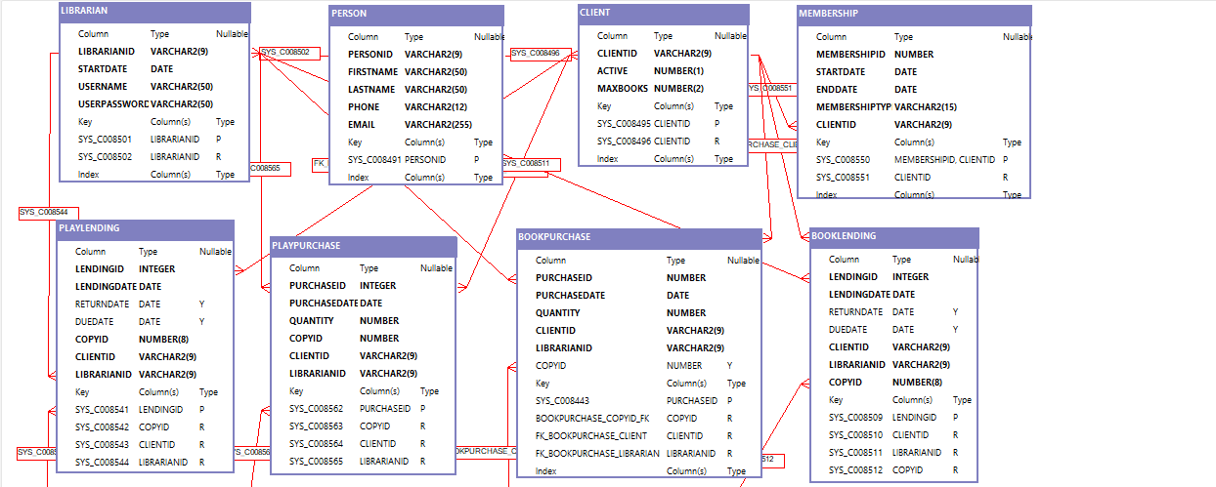

**תיעוד שלב האינטגרציה:**

לקחתי את טבלאות האגף שקיבלתי בגיבוי (שהיו מפורטות יותר ובעל ישויות רבות יותר) ועליו הוספתי וביצעתי שינויים לפי האגף שלי:

1)הוספתי לטבלאות הספרים והמשחקים את העמודות *מחיר *ומחיר לאחר ההנחה. (שהופיע בERD שלי ובגיבוי לא היה)

2)הוספתי את הישות membership לטבלה לקוח כישות חלשה כמו שהיה אצלי.

3) בטבלה BookOrders עידכנתי את העמודה bookid להיות מפתח זר לטבלה book.

4) הוספתי את טבלת playOrders המקושרת לטבלה play כדי שיהיה ניתן לבצע הזמנות הזמנות בדומה להזמנות של ספרים.

5) הפכתי את טבלת purchase להיות הטבלה bookPurchase ע"י השלבים הבאים:

1. שיניתי לטבלה את השם.
2. החלפתי את העמודה customerid בעמודה clientid , מחקתי את המפתח זר של customerid, ולבסוף עדכנתי את clientid להיות מפתח זר.
3. החלפתי את העמודה workerid בעמודה librarianid , מחקתי את המפתח זר של workerid, ולבסוף עדכנתי את librarianid להיות מפתח זר.
4. הוספתי את העמודה bookid ועדכנתי אותה להיות מפתח זר.

6) הוספתי את הטבלה של קניה של יחידות של משחקים, וקישרתי אותה גם כן לעובדים לקוחות ועותקים כמו שעשינו לטבלאות של השאלה. הטבלה היא PlayPurchase.

7) מחקתי את הטבלאות הכפולות שאין בהם יותר צורך והם:

customer, wotker, book1, bookcoppy1, booksales.

**מבטים**

**VIEW 1:**

מבט עבור אגף ההשאלות:

השאילתה יוצרת VIEW בשם "vw_LendingDetails" שמאגדת את פרטי ההשאלות עבור לקוחות, כולל מידע על ספרים ומשחקים. היא מחברת נתונים מטבלאות ההשאלות, ופרטי הלקוח עם פרטי הספר או המשחק המושאלים, כולל תאריכים וסוג הפריט. השאילתה יעילה משום שהיא מאגדת את כל הלקוחות גם אם אין להם השאלות, ומספקת נתונים מכל סוגי ההשאלות במקום אחד

הקוד: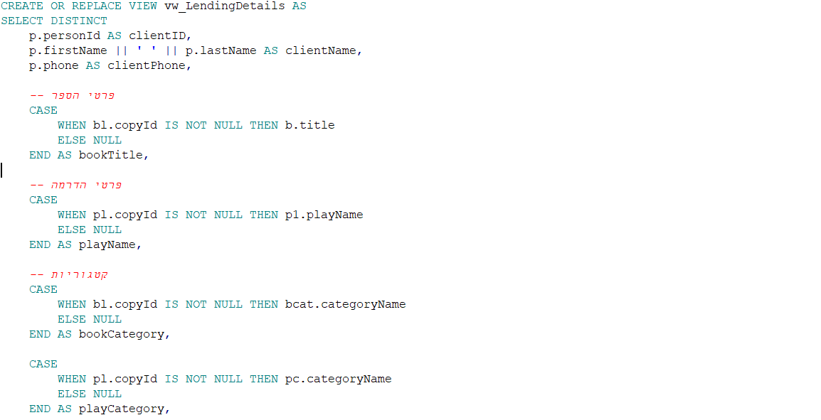

הדפסה:

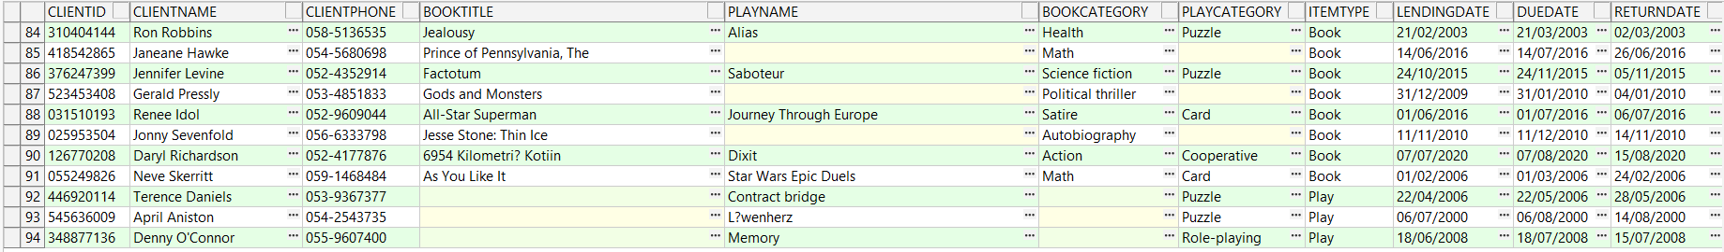

**שאילתה 1:**

השאילתה מחזירה את כל הפרטים על הלקוחות שהשאילו פריט מתחילת שנת 2023 ספר/משחק והחזירו אותו באיחור .ניתן להשתמש בשאילתה לזיהוי בעיות בתהליך ההחזרה, ליצירת דוחות על השאלות המאוחרות, ולניהול שיחות עם לקוחות שיתכן ויתעכבו בהחזרת פריטים.

הקוד:

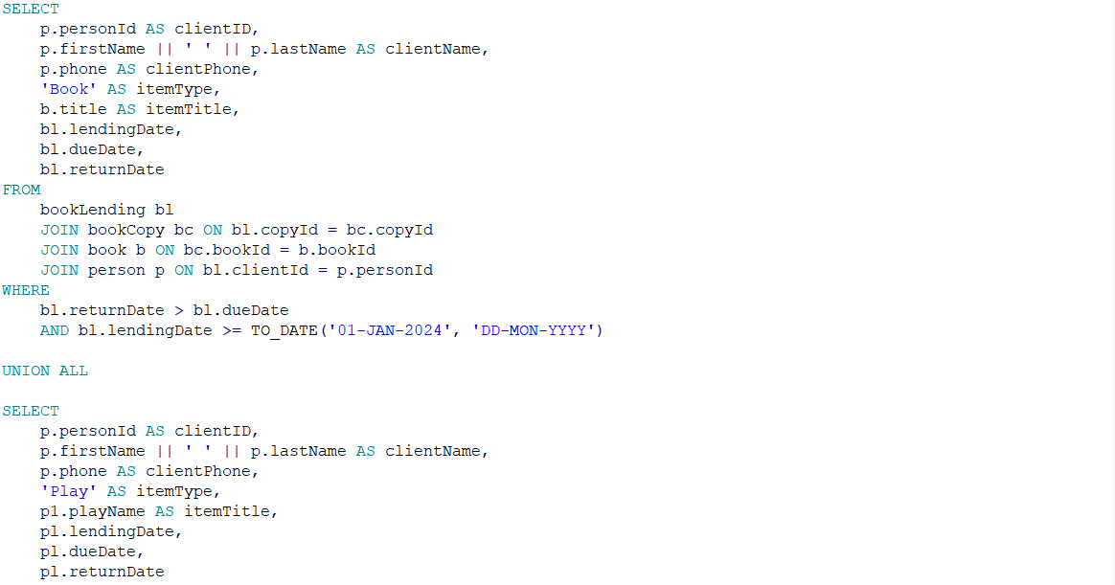

פלט: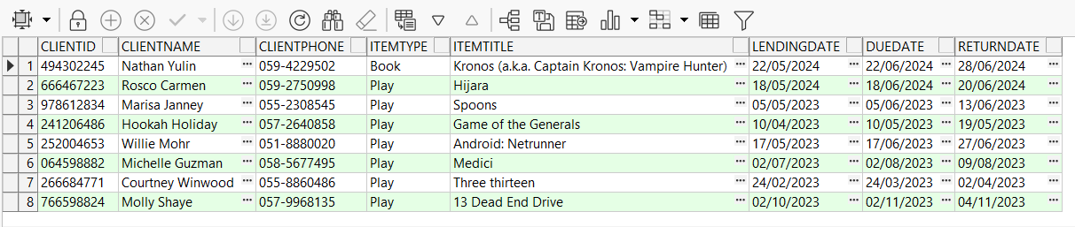

**שאילתה 2:**

השאילתה מחזירה רשימה של כל הלקוחות עם פירטי ההשאלה האחרונה שלהם. השאילתה שימושית למעקב אחרי ההשאלות האחרונות של כל לקוח. זה יכול לעזור בשירות לקוחות, בפתרון בעיות אם לקוח טוען שלא קיבל פריט או אם יש צורך לבדוק השאלות אחרונות עבור לקוח מסוים.

הקוד:

הפלט: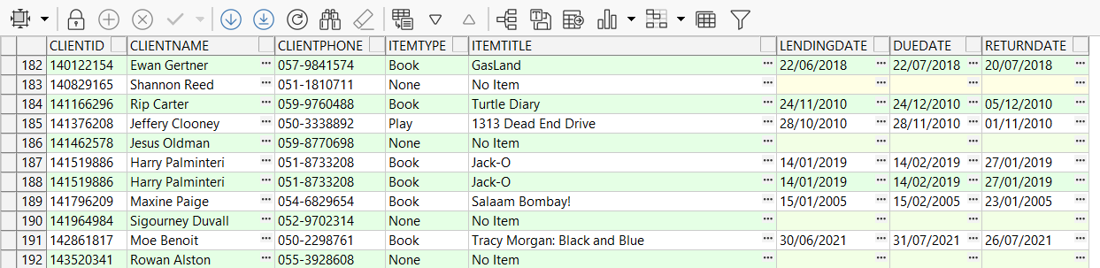

**VIEW 2:**

מבט עבור אגף הרכישות:

VIEW זה מספק לנו מידע מרוכז על רכישות שבוצעו על ידי לקוחות. הוא כולל פרטים על הלקוח (כגון מזהה, שם וטלפון), פרטי הפריט שנרכש (שם הספר או המשחק), סוג הפריט (ספר או משחק), וכן פרטי הרכישה (תאריך הרכישה וכמות הפריטים שנרכשו). באמצעותו ניתן לקבל תמונה כוללת על כל הרכישות שבוצעו על ידי לקוחות, הן עבור ספרים והן עבור משחקים, באופן פשוט ויעיל.

הקוד:

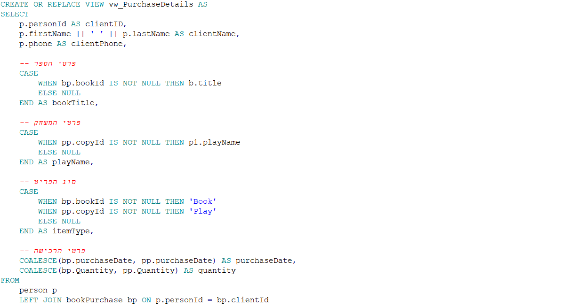

הפלט:

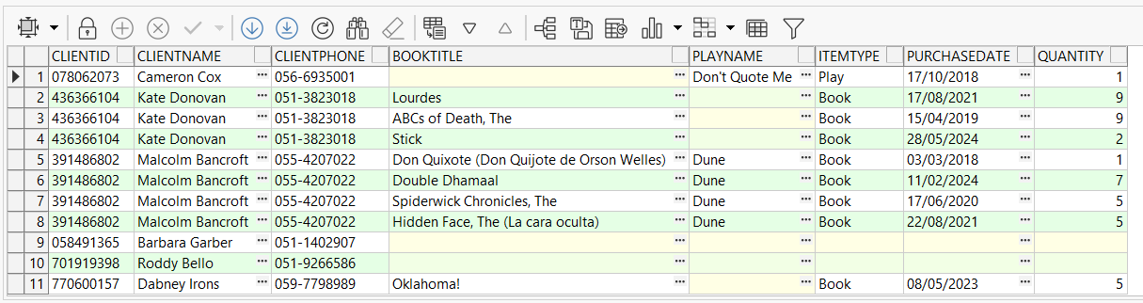

**שאילתה 1:**

השאילתה מציגה את הנתונים הממוצעים והמקוריים לכל חודש בשנה. היא מציגה את השנה, חודש, סוג פריט, סך כל הרכישות, ממוצע הרכישות החודשי וממוצע הפריטים החודשי.

השאילתה מספקת למשתמש ניתוח מעמיק של הרכישות החודשיות לשנת 2024, ומאפשרת לו לראות את הממוצע החודשי של הרכישות ושל הפריטים שנרכשו לכל סוג פריט. זה יכול לעזור בזיהוי מגמות תקופתיות ובתכנון עתידי של מלאי ורכישות..

הקוד:

הפלט:

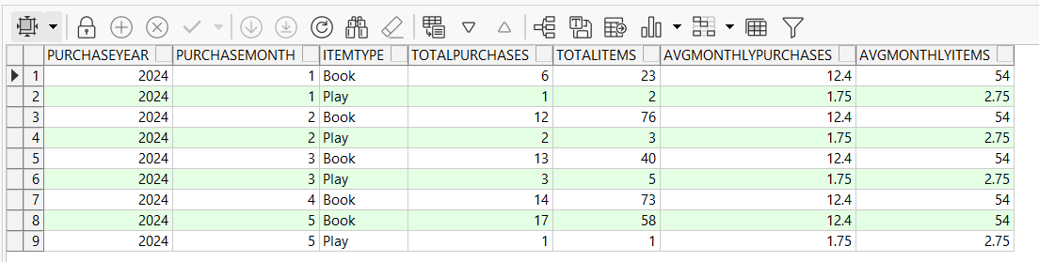

**שאילתה 2:**

השאילתה מציגה את הרכישות האחרונות שבוצעו על ידי כל לקוח, מה שמאפשר למשתמש לעקוב אחרי פעילות הרכישה העדכנית ביותר. יעיל עבור לקוחות החוזרים להחליף פריט או לקבל החזר על פגם בפריט שקנו.

[השאילתה משתמשת ב-CTE (Common Table Expression) בשם LastPurchases שמחשב את מספר השורה (ROW_NUMBER) עבור כל רכישה, ממוינות לפי תאריך הרכישה בסדר יורד, עבור כל לקוח. לאחר מכן, השאילתה הראשית בוחרת את השורות עם מספר השורה 1 (rn = 1), כלומר את הרכישה האחרונה של כל לקוח. תוצאות השאילתה ממוינות לפי מזהה הלקוח]

הקוד:

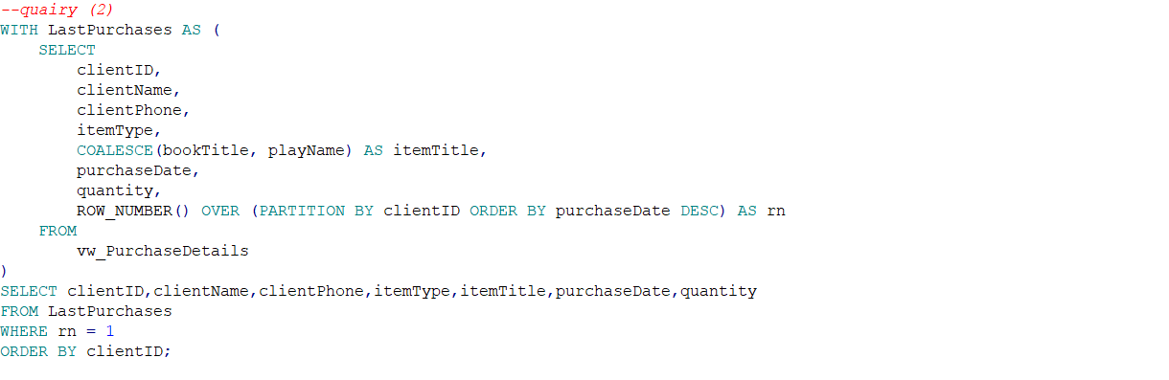

הפלט:

